目 录

摘 要 1
名词解释 2
一、 基本气候概况 3
1．年平均气温偏高 3
2．年雨量偏多2成 4
3．年日照时数略偏少 5
二、 主要天气气候事件 6
1．台风影响大 6
2．龙卷风袭击番禺致大面积停电 8
3．强雷电导致人员伤亡 8
4．开讯偏晚，“龙舟水”偏重 8
5．冬季大范围暴雨再次来袭 9
6．秋季气温偏高 10
7．条例实施后首次实施停课 10
8．夏季高温日数显著偏多 11
9．年灰霾日数继续减少 12
10．强对流袭击番禺化龙 13

摘 要
2015年广州市天气气候具有“气温高、降水多、龙舟水偏重、台风影响大”的特点。全市年平均气温23.3℃，比常年偏高0.8℃；全市平均年雨量2045.0毫米，较常年偏多16.1%。2015年开汛为37年来最晚，汛期暴雨及降水较为集中在5月，暴雨持续时间长，“龙舟水”雨量偏多。全年有3个台风严重影响我市，10月龙卷风在台风影响期间突袭番禺。秋季气温偏高，12月出现罕见暴雨，灰霾日数为2000年以来最少。全年台风、暴雨、龙卷风、雷电等灾害性天气对我市经济社会发展影响较大，2015年广州气候属一般年景。

名词解释
1、常年―――――1981～2010年的统计值。
2、历史―――――有气象观测记录以来。
3、暴雨―――――日雨量50毫米～99.9毫米之间。
（若无特别说明一般泛指日雨量≥50毫米的降水）
4、大暴雨――――日雨量100毫米～249.9毫米之间。
5、特大暴雨―――日雨量≥250毫米。
6、高温―――――日最高气温≥35℃。
7、大风―――――阵风风速≥17.2米/秒。
8、灰霾―――――日平均能见度＜10公里且日平均相对湿度≤90%。
9、距平―――――与常年值的差值。
10、距平百分率――距平值/常年值×100%。
注：白云、南沙、越秀、海珠、荔湾、黄埔建站时间短，不统计本站距平值，也不参与全市平均距平值统计。

基本气候概况

1．年平均气温偏高
2015年广州市年平均气温23.3℃，比常年偏高0.8℃，各区年平均气温在22.0～24.5℃之间（图1，表1），其中番禺23.8℃，为当地年平均气温历史最高值，增城、花都分别为当地历史第二和三高。与常年相比，全市平均整体偏高，各地年平均气温距平值在0.4～1.2℃之间（图2，表1）。
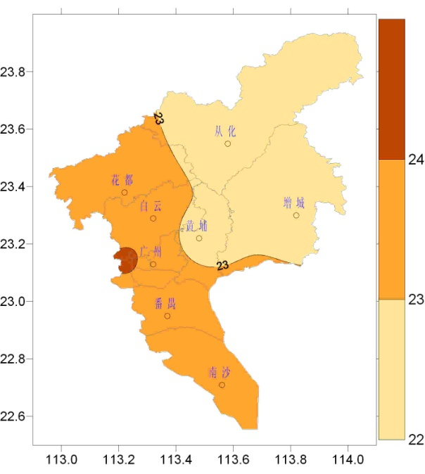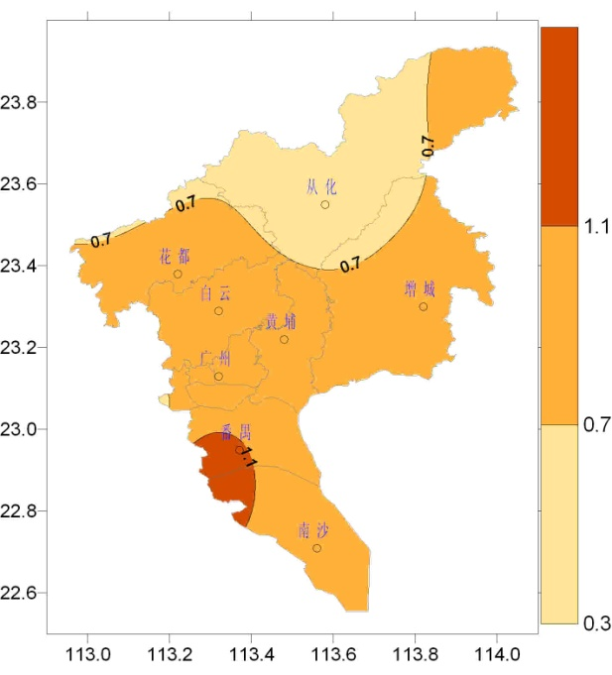
图1 年平均气温分布（℃） 图2 年平均气温距平分布（℃）
表1 2015年广州市各区代表站气象要素一览表
站名\要素 | 平均气温(℃) | 气温距平(℃) | 最高气温(℃) | 最低气温(℃) | 降水量（毫米） | 降水距平百分率(%) | 日照时数(小时) | 日照距平百分率(%)
花都 | 23.1 | 0.8 | 37.8 | 6.4 | 2079.1 | 12 | 1780.0 | -3
从化 | 22.0 | 0.4 | 37.2 | 2.2 | 2615.7 | 34 | 1441.2 | -9
天河 | 23.2 | 0.8 | 36.6 | 6.0 | 2020.8 | 12 | -- | --
增城 | 22.7 | 0.8 | 37.3 | 5.4 | 2272.0 | 13 | 1700.8 | -5
番禺 | 23.8 | 1.2 | 37.8 | 7.1 | 1788.7 | 7 | 1631.2 | 0
黄埔 | 22.3 | -- | 37.6 | 4.8 | 2471.9 | -- | 1594.3 | --
海珠 | 23.6 | -- | 37.5 | 7.2 | 2063.1 | -- | -- | --
越秀 | 23.6 | -- | 36.7 | 7.6 | 2250.1 | -- | -- | --
荔湾 | 24.5 | -- | 39.2 | 8.2 | 1913.9 | -- | -- | --
南沙 | 23.7 | -- | 36.6 | 8.3 | 1496.6 | -- | -- | --
白云 | 23.5 | -- | 37.6 | 6.9 | 1523.0 | -- | -- | --
从全市平均气温的年变化来看，上半年气温一致偏高，下半年除了11月明显偏高外，其他5个月平均气温与常年同期相近。6月全市平均气温高达28.9℃，为历史同期第二高，也罕见地成为年内最热月份；1月全市平均气温仅14.1℃，是最冷月份。与常年同期相比，除了7月、8月外，其余各月偏高，幅度在0.1～1.8℃之间（图3）。
各区年极端最高气温在36.6～39.2℃，出现日期比较分散，6～8月均有，7月13日相对多些。年极端最低气温在2.2～8.3℃，主要出现在12月 (表1)。
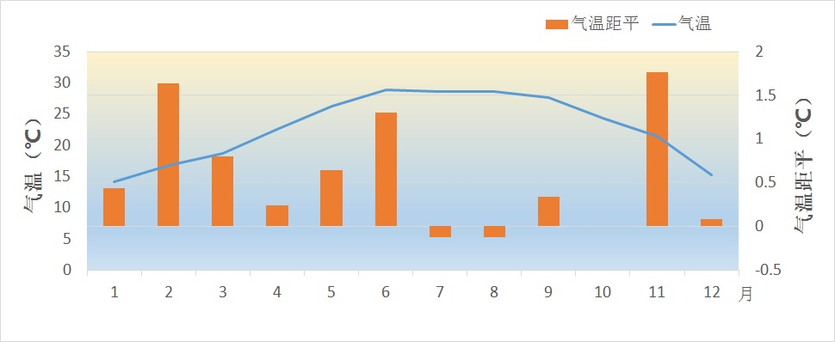
图3 2015年全市平均逐月平均气温及其距平（℃）

2．年雨量偏多2成
全市平均年雨量2045.0毫米，较常年偏多16.1%。各区年雨量在1496.6～2615.7毫米之间（图4、表1）。与常年相比，各区偏多6.9～34%（图5、表1）。
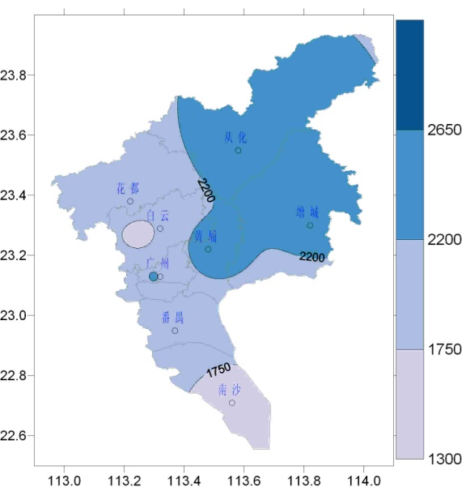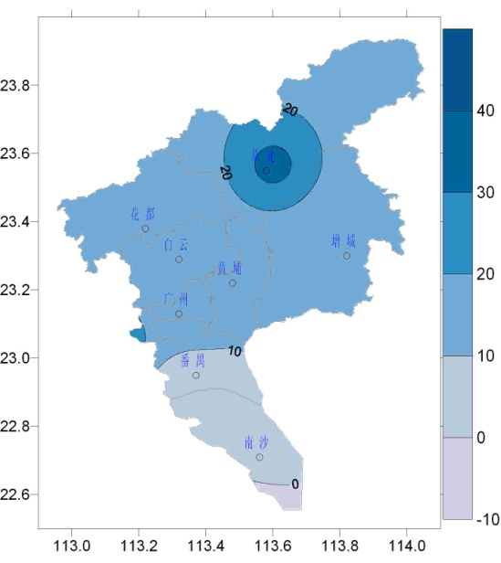
图4 年雨量分布图（毫米） 图5年雨量距平百分率分布图（%）
年内各月雨量多寡不均。3月全市平均雨量偏少，只有28.6毫米，是年内雨量最少月份；5月则多达752.2毫米，创历史同期新高，也是年内降水最多月份（图6）。与常年同期相比，2～4月、6月和9月偏少16.2～73.8%，1月、5月、7月、10月和12月偏多33.0～291.6%（图6）。5月全市雨量比历史同期偏多133%，最多的是从化达到1068.8毫米，比当地历史同期偏多234%，还创下当地单月雨量最大纪录。

图6 2015年全市平均逐月雨量（毫米）及其距平百分率（%）

3．年日照时数略偏少
图7 年日照时数分布图（小时） 图8 年日照距平百分率分布图（%）

全市平均年日照时数1629.5小时，比常年偏少2.6%（表1）。各区年日照时数在1441.2～1780小时之间（图7、表1）。与常年相比，花都、从化和增城偏少3～9%（图
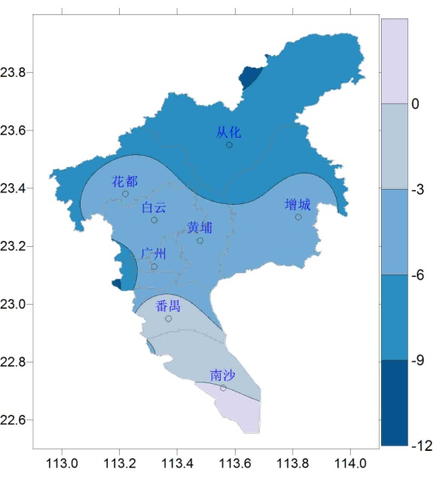
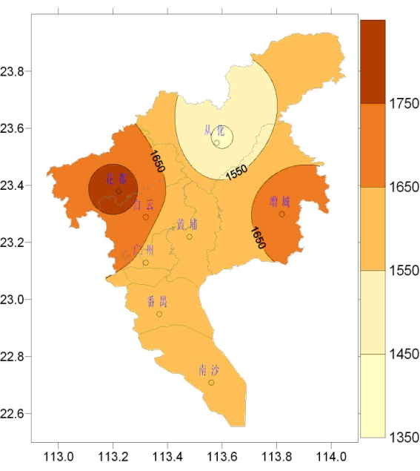

8、表1）。3月，受阴雨天气的影响，日照时数仅23.8小时，比常年同期显著偏少62%，是年内日照最少的月份；6月，中旬后期及下旬后期天气晴朗，也使该月日照时数多达212.1小时，比常年同期偏多55.2%，为年内日照最多月份。与常年同期相比，3月、5月和11～12月偏少27.6～48.8%；而1月、4月和6月偏多32.6～96.2%。
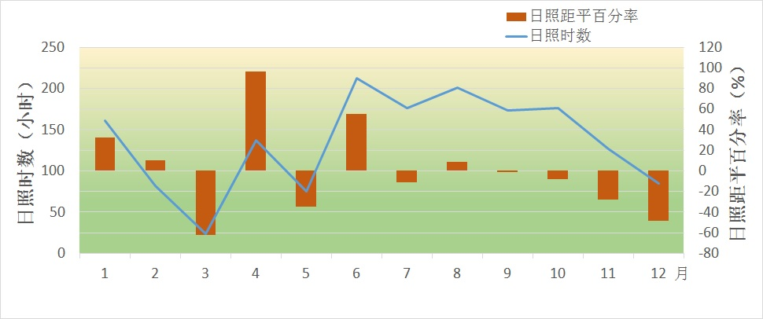
图9 2015年全市平均逐月日照时数（小时）及其距平百分率（%）

主要天气气候事件

1．台风影响大
2015年共有3个台风严重影响我市，分别是1510号台风“莲花”，1513号台风“苏迪罗”和1522号强台风“彩虹”（图10）。
（1）10月最强台风“彩虹”带来狂风暴雨
1522号台风“彩虹”（强台风级） 于10月4日14时10分在湛江市坡头区沿海登陆，登陆时中心附近最大风力50米/秒（15级），中心最低气压940百帕。“彩虹”具有“强度异常强，近海发展快，风雨影响大”的特点，是1949年以来在10月份登陆广东强度最强的台风。受“彩虹”影响，4～5日我市出现暴雨到大暴雨局部特大暴雨，花都录得296.5毫米的全市最大日雨量，天河区录得29.8米/秒（11级）全市最大阵风。
（2）台风“莲花”移动路径曲折多变
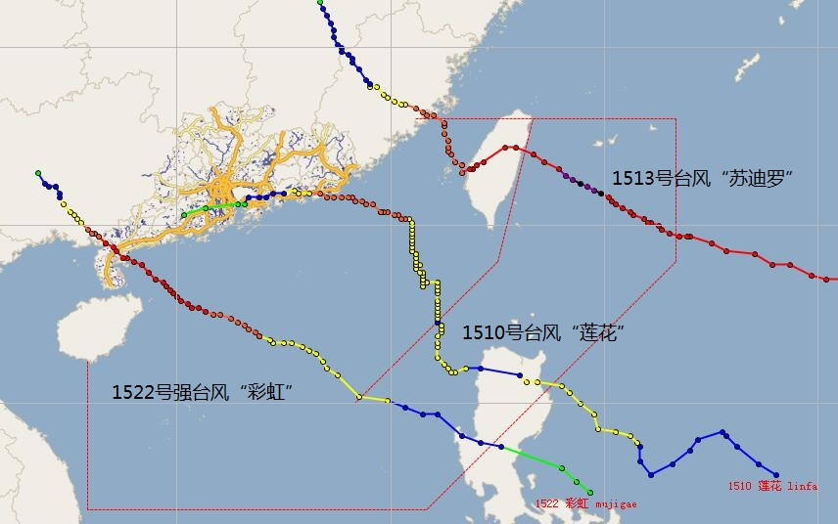
1510号台风“莲花”（台风级）7月9日12时15分在汕尾市陆丰甲东镇沿海地区登陆，登陆时中心附近最大风力35米/秒（12级），中心最低气压970百帕，登陆后“莲花”继续向偏西方向移动，强度迅速减弱。受其影响，7月9～10日我市出现暴雨狂风天气。暴雨主要出现在10日，全市61%的测站录得暴雨以上的降水（日雨量≥50毫米），其中有23%录得大暴雨（日雨量为100～249.9毫米），大暴雨主要出现在中北部地区，增城区中新镇双塘村录得187.1毫米全市最大雨量。9～10日出现持续强风天气，全市有65%的测站录得6级以上（风速≥10.8米/秒）强风，其中有7%的测站录得8级风（风速17.2～20.7米/秒），南沙区龙穴街港务公司录得20.3米/秒全市最大风速。
图10 2015年严重影响广州的台风及移动路径

（3）台风“苏迪罗”登陆福建影响广州
1513号台风“苏迪罗”于8日晚上10点10分前后在福建省莆田市沿海地区登陆，登陆时中心附近最大风力有13级（38米/秒），中心最低气压为970百帕。“苏迪罗”虽然不在广东登陆，但广州市仍受台风槽影响，10～15日出现大到暴雨，局部大暴雨的降水过程。全市13%的区域自动站录得200毫米以上的过程雨量，主要出现在从化和增城，从化温泉镇大岭山林场录得过程最大雨量424.6毫米，同时录得138.8毫米的过程最大日雨量。

2．龙卷风袭击番禺致大面积停电
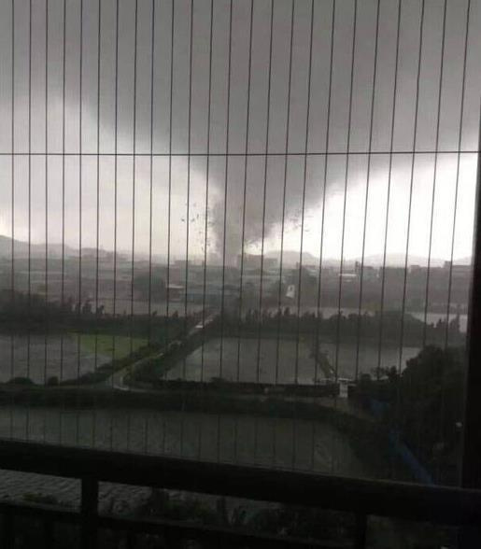
受1522号台风“彩虹”环流影响，10月4日番禺区南村镇出现罕见龙卷风，导致3人死亡、134人受伤，多间房屋屋顶被掀掉。广东四大名园之一余荫山房的部分建筑物及设施受损。位于南村镇的500千伏广南变电站因吹来的铁皮致使高压线短路而受损，引发了番禺、海珠大面积停电。
图11 龙卷风袭击番禺视频截图

3．强雷电导致人员伤亡
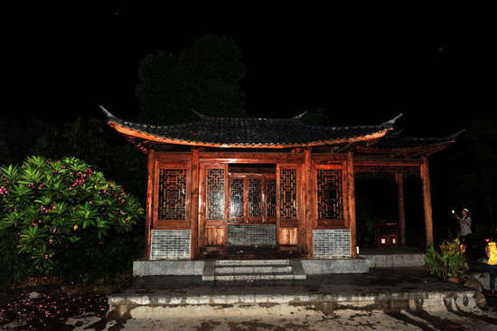
8月10日下午，海珠区出现强雷雨天气，6名游客在海珠湖公园一间木屋避雨时遭遇雷击，多人受伤，其中1名游客伤势严重，最终抢救无效死亡。
9月7日早晨广州出现大到暴雨并伴有雷雨大风，一女子在海珠湿地附近绿道上撑伞行走时也遭雷电击中，幸无大碍。
图12 8月10日海珠湖公园遭雷击的小木屋
7月29日，受副高边缘不稳定气流影响，番禺区出现雷雨天气，13时20分石楼镇茭塘村一出租屋发生一起雷击事故，造成1人死亡。

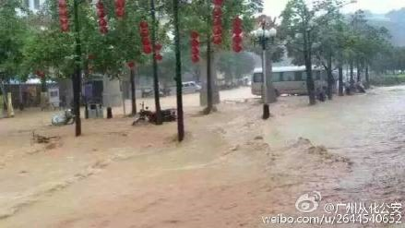
4．开讯偏晚，“龙舟水”偏重
5月5日我市正式开汛，较常年平均开汛日期4月6日晚了29天，较去年3月30日更是偏晚了36天，2015年成为近37年来开汛最迟的一年。开汛迟的主要原因是4月份印缅槽偏弱和副热带高压偏强偏西控制南海，不利于孟加拉湾和南海的水汽输送到华南地区，再加上冷空气活动整体偏弱不利于锋面降水的形成，使得广州乃至全省4月降水严重偏少。汛期（5月5日～10月7日，下同）全市平均雨量为1776.3毫米，较常年同期偏多39%，是历史同期第3多值。其中黄埔和从化两区分别录得2024毫米和2059.2毫米的雨量，创下了当地历史同期降水最多纪录。
图13 5月6日强降水过程致从化受灾

图14 5月5日～10月7日全市平均逐日雨量（毫米）
“龙舟水”是指端午节前后（5月下旬～6月中旬）出现的集中期降水，“龙舟水”期间全市平均雨量为436.6毫米，较常年同期偏多25%。5月16～26日广州出现持续强降水过程，并伴有雷雨大风等强对流天气，此次降水过程具有“过程雨量大、暴雨时间集中且范围大”的特点。全市有47%的测站录得300毫米以上过程雨量，主要分布在增城、从化、白云和花都几个区，其中从化区溪头村录得626.7毫米为最大。20日雨势最强，全市平均雨量达69.4毫米，有75.8%的测站录得暴雨以上降水，其中15%的测站录得大暴雨以上降水，以从化区大岭山林场站录得的315毫米为最大。受该过程影响， 5月全市平均月雨量达752.2毫米，较常年同期偏多148.7%，刷新了历史同期最多纪录。同时，5个国家气象站月内共测到暴雨以上降水23次，是常年5月的近3倍，也创下历史5月份暴雨日数最多纪录。

5．冬季大范围暴雨再次来袭
通常冬季是华南的少雨季节，降水概率小、雨量少。全球气候变化也导致了极端气候事件的增加，2013年12月广州就出现了历史罕见的冬季暴雨过程，仅隔了一年，今年12月又一次出现了冬季大范围暴雨。12月9日出现了全省范围的暴雨天气，花都、从化、增城、番禺录得53.6～61.5毫米的暴雨。由于冷空气频繁南下，加上高空槽、切变线等不稳定天气系统的影响，12月我市频繁出现了降水过程，全市平均月雨日为16.2天，较常年同期偏多2.3倍，为历史同期最多，其中花都、从化、番禺的月雨日均为当地历史同期最多。全市平均月降水量达124.1毫米，较常年同期偏多近3倍。冬季暴雨利大于弊，一是增加蓄水，二是降低森林火险气象等级，三是可以清洁大气。

6．秋季气温偏高
在强厄尔尼诺大环流背景下，尽管10月31日正常入秋，但此后气温并未一路走低，11月5日气温快速回升，5～23日（除10～14日外）广州的平均气温一直保持在22.0℃以上。11月平均气温全市平均较常年同期显著偏高1.8℃，其中番禺22.7℃，刷新了当地同期纪录。不仅平均气温高，最高气温也高，全市5个国家站共录得日最高气温超过30℃以上的天数21天，主要出现在5日、8日、17日和18日。温暖的秋天，引得各大公众媒体纷纷关注“广州何时入冬”的问题。
图15 2015年11月全市平均气温逐日变化（℃）

7．条例实施后首次实施停课
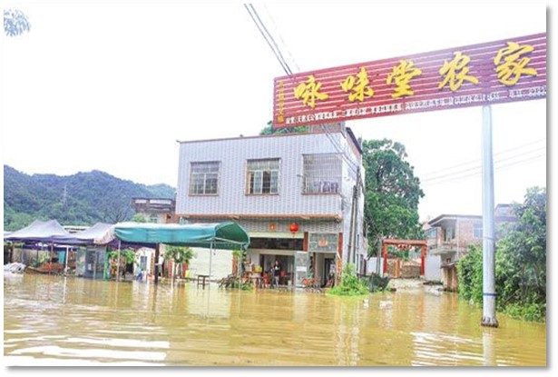
5月20日，广州全市普降大到暴雨局部大暴雨，其中番禺、从化、增城等区白天发布了暴雨红色预警信号，番禺、从化、增城启动了《应对台风暴雨恶劣天气预警联动工作流程》。番禺：学校通知学生家长，未启程上学的学生不必到校上课，已回校的学生家长可以接回，也可以在校自习，学校安排老师看管。从化：有76所学校下午停课，停课学校数量约占从化所有学校的8%。增城教育局发布通知：请派潭镇各学校、幼儿园认真做好暴雨防御各项工作，要密切留意最新预警信号，若上午放学时暴雨红色预警信号还未解除，有校车的学校要暂停校车接送学生工作，并及时通知学生家长，加强在校学生安全管理。教育局根据应急预案决定：派潭三中师生全部转移到派潭二中；派潭一小师生转移到派潭镇中心小学，并通知家长到派潭镇中心小学接送学生。
图16 5月20日受灾情况

8．夏季高温日数显著偏多
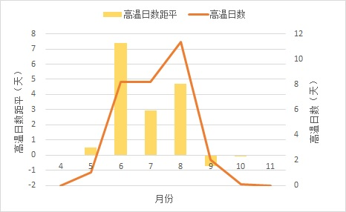
2015年，全市平均高温日数30.8天（日最高气温≥35℃），比2014年偏少，但依然较常年偏多14.6天。高温日数多的地区集中在中心城区周边，如荔湾、番禺、花都、白云等区，东北部的从化和近海边的南沙两区高温天气比较少。6月高温日数较常年同期多出7.4天，列历史同期第二多，仅少于2014年。高温天气主要时段：6月17～21日、6月28日～7月6日、7月11～13日、8月4～9日、8月18～19日和8月23～26日。在台风的外围下沉气流和副热带高压的共同影响下，8月4～9日我市再次迎来持续高温过程，其中8月7日为年内最热的一天，全市平均最高气温为37.0℃，荔湾区最高气温达到39.2℃。
图17 2015年广州逐月高温日数
表2 2015年广州市各区代表站高温天气汇总表
站点 | 极端最高  气温(℃) | 极端最高气温出现日期 | 高温日数(天) | 过去30年平均  高温日数 (天) | 高温日数  距平(天) | 高温日数  历史排位
花都 | 37.8 | 7.13 | 39 | 20.3 | 18.7 | 4
从化 | 37.2 | 7.13 | 25 | 18.8 | 6.2 | 11
天河 | 36.6 | 8.7 | 22 | 16.4 | 5.6 | 14
增城 | 37.3 | 7.13 | 31 | 15.0 | 16.0 | 6
番禺 | 37.8 | 8.7 | 40 | 12.9 | 27.1 | 3
黄埔 | 37.6 | 7.13 | 13 | -- | -- | --
海珠 | 37.5 | 8.9 | 23 | -- | -- | --
越秀 | 36.7 | 6.20 | 28 | -- | -- | --
荔湾 | 39.2 | 8.7 | 69 | -- | -- | --
南沙 | 36.6 | 8.7/8.9 | 13 | -- | -- | --
白云 | 37.6 | 7.13 | 36 | -- | -- | --

9．年灰霾日数继续减少
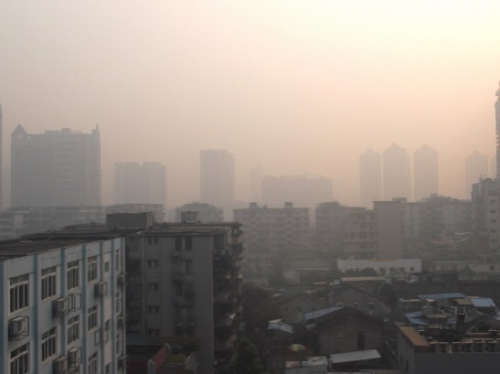
2015年广州灰霾天气继续减少，据初步统计结果，全市平均年灰霾日数32.4天，较2014年减少了4.4天，也创下了2000年来的新低。广州蓝天日数为310天，较去年增加18天。1～2月份雾霾天气出现较为频繁，占全年的44%。
1月20日，我市出现大范围灰霾天气，除从化、增城外均发布了灰霾黄色预警信号。市环保局空气质量检测系统显示，1月20～21日广州市环境监测站点平均AQI指数超过150达到中度污染级别，其中22%的站点达到重度污染级别（AQI指数超过200）。12月22日19时至23日10时广州出现重度空气污染，市监测站、番禺中学测得的AQI最高值为250。23日黄埔、番禺、花都等区平均能见度只有200～400米。
图18 灰霾笼罩广州

10．强对流袭击番禺化龙
受副高边缘不稳定气流影响，6月4日15～17时番禺区出现雷雨大风天气，阵风6～8级，化龙镇复苏小学站录得最大阵风风速为20.4米/秒（8级）。受大风影响，化龙镇西山村、潭山村、山门村等地多处树木折断，化龙下片多条村停电。西山村源昌金属制品厂600平方米屋顶被掀翻，潭山村化龙第二小学和化龙大博小学教室窗户破碎，造成6名工人及14名学生受轻微伤。
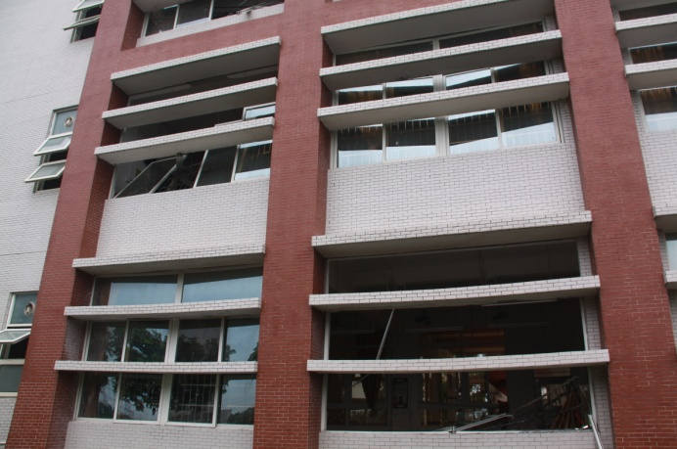

图19 化龙第二小学教学楼铝合金窗被风吹垮

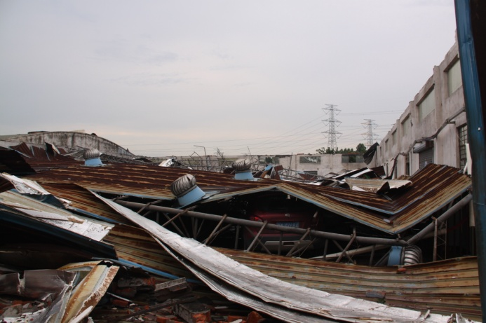

图20 西山村源昌金属制品厂厂房顶被掀

